２００９年７月日本語能力試験
＜文字・語彙＞
問題Ｉ 次の文の____________をつけた言葉は、どのように読みますか。その読み方をそれぞれの１・２・３・４から一つ選びなさい。
問１ 彼は人柄がよく、皆の事情を考慮し、率先してほかの人の仕事を手伝っている。
（１）人柄 １ ひとがら ２ ひとから ３ じんへい ４ じんぺい
（２）考慮 １ こうろ ２ こうりょ ３ こうさ ４ こうさつ
（３）率先 １ りつせん ２ りっせん ３ そつせん ４ そっせん
問２ ２月も中旬なり、このところ春の訪れのような穏やかな天気が続いている。
（４）中旬１ ちゅうじゅん２ ちゅうと３ なかば４ なかごろ
（５）訪れ１ たずれ２ あらわれ３ あわれ４ おとずれ
（６）穏やか１ ゆるやか２ おだやか３ すこやか４ さわやか
問３ 二人は沈黙したまま、夕闇の迫る山並みをしばらく眺めていた。
（７）沈黙１ ちんばく２ しんばく３ ちんもく４ しんもく
（８）夕闇１ ゆうやみ２ ゆぐれ３ ゆやみ４ ゆうぐれ
（９）迫る１ とまる２ せまる３ たまる４ そまる
（10）眺めて１ さめて２ みとめて３ ほめて４ ながめて
問４ 会社側の不平等なやり方には、妥協せずに是正を求めたい。
（11）不平等１ ふへいどう２ ふびょうとう３ ふびょうどう４ ふへいとう
（12）妥協１ じょきょう２ じゅきょう３ どきょう４ だきょう
（13）是正１ ぜいしょう２ ぜしょう３ ぜせい４ ぜいせい
問５ ボランティアを募って人員を補充する措置が取られた。
（14）募って１ やとって２ たよって３ つのって４ したって
（15）措置１ しょち２ そち ３ さくち４ しゃくち
問題Ⅱ 次の文の_________をつけた言葉は、ひらがなでどう書きますか。同じひらがなで書く言葉を、１・２・３・４から一つ選びなさい。
（16）パーティーは盛装した人が多かった。
１ 製造 ２ 情状３ 清掃 ４ 上昇

（17）子供の頃、よく童謡を歌った。
１ 同様 ２ 東洋 ３ 投与 ４ 土曜
（18）ここはなだらかな丘陵が続く田園地帯だ。
１ 協力 ２ 急流 ３ 郷里 ４ 給料
（19）彼は大学の研究室で細菌の研究をしている。
１ 再婚 ２ 最近 ３ 採掘 ４ 才覚
（20）先日の選挙は棄権した人が多かった。
１ 危険 ２ 貢献 ３ 下限 ４ 空言
問題Ⅲ 次の文の_________をつけた言葉は、どのような漢字を書きますか。その漢字を、１・２・３・４から一つ選びなさい。
問１ 昔このきゅうでんで使用されていた。うつわを展示室にちんれつする予定だ。
（21）きゅうでん１ 宴廷２ 宮殿 ３ 宮廷 ４ 宴殿
（22）うつわ１ 皿 ２ 瓶 ３ 缶 ４ 器
（23）ちんれつ１ 陳烈 ２ 珍烈 ３ 陳列 ４ 珍列
問２ この地方では経済のすいたいを防ぐために、いろいろなこころみがなされたが、じったいはほとんど変わっていない。
（24）すいたい１ 哀退 ２ 衰怠 ３ 哀怠 ４ 衰退
（25）こころみ１ 試み２ 諮み３ 案み４ 験み
（26）じったい１ 事態 ２ 実態 ３ 実隊 ４ 事隊
問３ 社員が一生けんめいに働いてくれたので、こううんにも会社の経営はきどうに乗った。
（27）けんめい１ 賢明２ 賢命３ 懸命 ４ 懸明
（28）こううん１ 幸運 ２ 幸運 ３ 幸運 ４ 幸運
（29）きどう１ 既動２ 軌動３ 軌道 ４ 既道
問４ よい関係をけいぞくするには、せいいと努力が必要なことをつうかんした。
（30）けいぞく１ 綱続２ 継続３ 緯続４ 維続
（31）せいい１ 誠意 ２ 精意 ３ 征意４ 聖意
（32）つうかん１ 通感２ 通観３ 痛観 ４ 痛感
問５ この統計資料には、しょみんの生活を知るためのきちょうなデータがきさいされている。
（33）しょみん１ 署民２ 庶民３ 処民 ４ 諸民
（34）きちょう１ 貴重２ 希重３ 希超 ４ 貴超
（35）きさい１ 記戴２ 記栽３ 記載４ 記裁
問題Ⅳ 次の文の_________をつけた言葉の部分は、どのような漢字を書きますか。同じ漢字を使うものを、１・２・３・４から一つ選びなさい。
（36） 貸したお金を返してくれるようさいそくした。
１ たまにはきゅうそくをとることも大切だ。
２ 国際交流のそくしんに努めている。
３ じそく８０キロでカーブを曲がった。
４ これは単なるすいそくで、事実ではない。
（37） はいごから呼びかけられてびっくりした。
１ この絵ははいけいが暗い。
２ その制度は数年前にはいしされた。
３ 彼は私のこうはいだ。
４ 郵便は朝１０時ごろはいたつされる。
（38） そんなにこうふんすると体に悪いよ。
１ 彼は彼女の発言にこうぎした。
２ 会社の業績はこうちょうだ。
３ 大学でのせんこうは経済だった。
４ ここは５年前にできたしんこう住宅地。
（39） こんなことを続けるのは時間のろうひだ。
１ ひろうのあまり寝込んでしまった。
２ 私たちの意見は会議でひけつされた。
３ 先日のパーティーにかかったひようは高すぎた。
４ あの人はいつもひにくを言うので嫌われている。
（40） 父は私の海外留学をりょうしょうしてくれた。
１ これは政府のしょうにんを得なければ輸出できない。
２ このビルに入るときにはみぶんしょうを見せてください。
３ 薬を飲んだら、風邪のしょうじょうがよくなった。
４ この大学では二つ以上の外国語の学習がしょうれいされている。
問題Ⅴ 次の文の_________の部分に入れるのに最も適切なものを、１・２・３・４から一つ選びなさい。
（41）この会社は、去年__________された新しい会社です。
１ 確立 ２ 自立 ３ 樹立 ４ 設立
（42）その遺跡の発見は、これまでの古代史の定説を__________ものだった。
１ 反る ２ 繕う ３ 斷つ ４ 覆す
（43）あの時近くに医者がいなかったら、彼は__________になっていたかもしれない。
１ 手遅れ ２ 手当て ３ 手違い ４ 手直し
（44）新しい__________のために、家畜が死んだというニュースが流れた。
１ ブラウス ２ サイクル ３ ウイルス ４ アクセル
（45）よくそんな__________ことばかり言えるねぇ。
１ はかばかしい ２ ばかばかしい ３ はなはだしい ４ はなばなしい
（46）お世話になった恩人を心を込めて__________。
１ もらした ２ もてなした ３ もたらした ４ もがいた
（47）ずいぶん歩きましたね。ここでちょっと__________入れましょうか。
１ 一括 ２ 一気 ３ 一息 ４ 一言
（48）昔は食糧が少なかったためか、体つきが__________入れましょうか。
１ 貧弱 ２ 陰湿 ３ 貧乏 ４ 陰気
（49）この寺院は、現在屋根の__________工事が進められている。
１ 改修 ２ 改定 ３ 改正 ４ 改革
（50）この国は、いろいろな分野において近年__________発展している。
１ やかましく ２ なやましく ３ かしましく ４ めざましく
（51）暇だったので、公園を__________してきました。
１ ずるずる ２ くるくる ３ ちらちら ４ ぶらぶら
（52）二晩徹夜して、__________課題のレポートを書き上げることができた。
１ どんなに ２ なにより ３ どうにか ４ なんだか
（53）ＣＤなどの工業製品は、大きさや形状などの__________が統一されている。
１ 規制 ２ 規格 ３ 規約 ４ 規律

（54）私は食後の__________に、いつもアイスクリームを食べます。
１ デッサン ２ デコレーション ３ デザート ４ デリケート
（55）日本語ができ、__________週五日勤務できる方を募集しております。
１ かつ ２ それでも ３ ゆえに ４ しかしながら
問題Ⅵ 次の５０から６０の_________ の言葉の意味が、はじめの分と最も近い意味で使われている分を、１・２・３・４から一つ選びなさい。
（56）かたい……今年度の目標の達成はかたいようだ。
１ 彼の実力なら、合格はかたいと思います。
２ あの人は融通の利かない頭のかたい人だ。
３ 今日はかたい話はぬきにしましょう。
４ 田中さんの医者になるという決意はかたいそうだ。
（57）思い……思いがかなって、今度海外に赴任することになりました。
１ 今回の旅行では、大変楽しい思いができました。
２ 新学期になり、思いを新たに勉強しようよ心に決めています。
３ 私たちの思いが通じたのか、父の病気は早く治った。
４ あなたには、今思いを寄せている人はいますか。
（58）きる……息子を説得して、悪い仲間と縁をきらせた。
１ 先方は一方的に言いたいことを言って電話をきった。
２ 彼女なら、これまでのマラソンの世界記録の２時間１５分をきれるでしょう。
３ 正面からトラックが来たので、あわててハンドルをきりました。
４ 会合では一番年上らしい女性がまず口をきった。
（59）あらい……そんなあらい計画では、予定どおり終わらないだろう。
１ 波があらいので、今日は泳げません。
２ この調査は調べ方があらいので、やり直させましょう。
３ この犬は気があらいので、気を付けてください。
４ 店長は人使いがあらいのでこまる。
（60）相当……このジュースにはレモン五個相当のビタミンＣが含まれている。
１ これからこのプロジェクトを進めるのは、相当大変だ。
２ 今回のコンクールには相当な数の参加者があった。
３ 辞書を見ずに新聞を読むには、相当の語学力が必要だ。
４ 着物の帯はベルトに相当する。
問題Ⅶ 次の６１から６５の言葉の使い方として最も適切なものを、１・２・３・４から一つ選びなさい。
（61）照合
１ パソコンの使い方が分からなかったので、使い方をサービスセンターに照合した。
２ 写真と受験者を照合して、本人かどうか確かめてください。
３ この機械は、コピーとファックス、そしてプリンターの機能が照合されています。
４ 部屋が少し暗いので、部屋の明かりと机の明かりを照合したほうがいいですよ。
（62）つぶやく
１ 子供たちがつぶやきあいながら元気に遊んでいた。
２ さっきから庭で猫がつぶやいている。
３ 彼は不満そうに、何かつぶやきながら歩いていた。
４ よく聞きとれませんから、もっと大声でつぶやいてください。
（63）きざ
１ 母のみそ汁はとてもきざな味がしておいしい。
２ 野原にはきざな花がたくさん咲いています。
３ 彼女はすらりと長い、きざな指をしている。
４ 彼は女性と話すときは、いつもきざなことを言う。
（64）手際
１ 彼女は何をするにも手際がよい。
２ 彼は、長い間逃亡していた犯人を捕まえると言う手際をあげた。
３ これは研究上とても大切な資料なので、いつも手際に置いておく。
４ これは手際のかかる料理だ。
（65）突如
１ コンピューターのシステムが突如して動かなくなった。
２ 風呂に入っているときに、突如素晴しいアイデアがひらめいた。
３ 突如な地震だったが、幸いけが人は出なかった。
４ 昼は静かだったのに、夜になって突如にとても強い風が吹いてきた。
＜聴解＞
問題Ⅰ
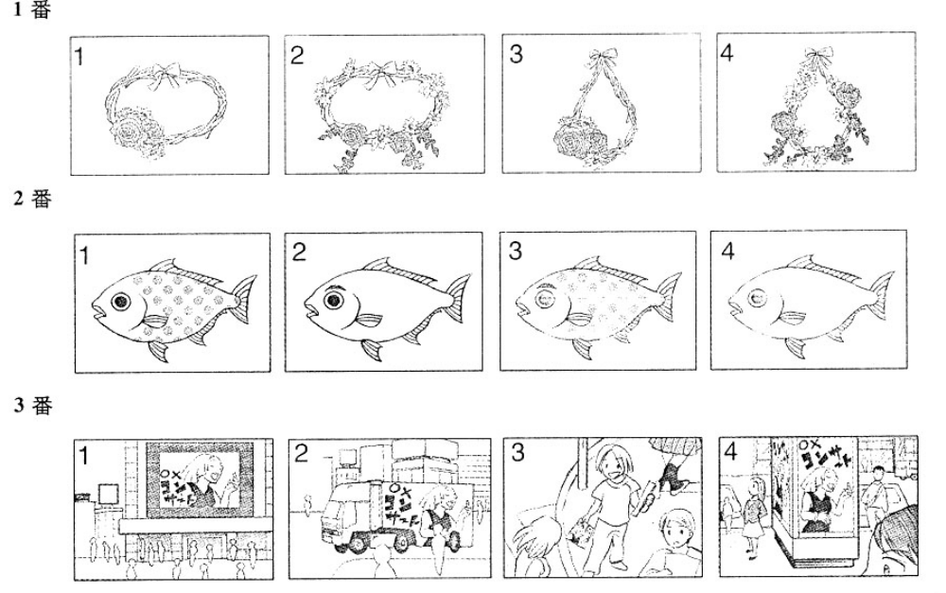

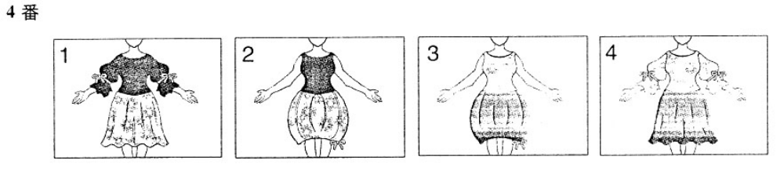

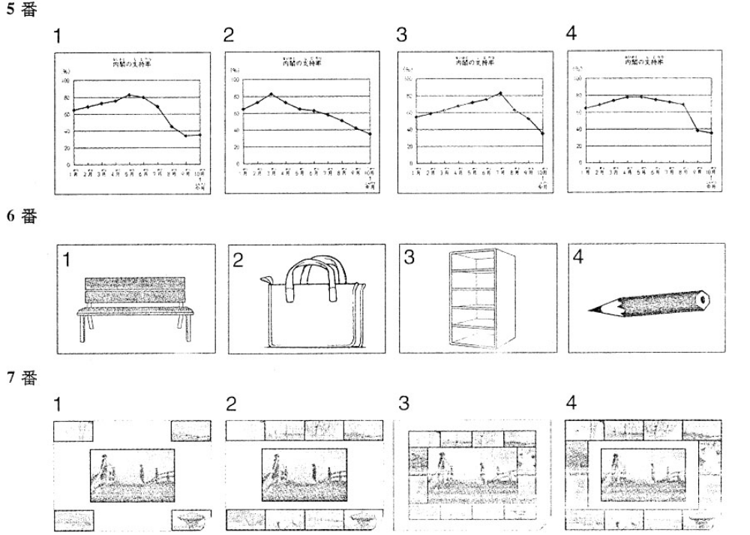

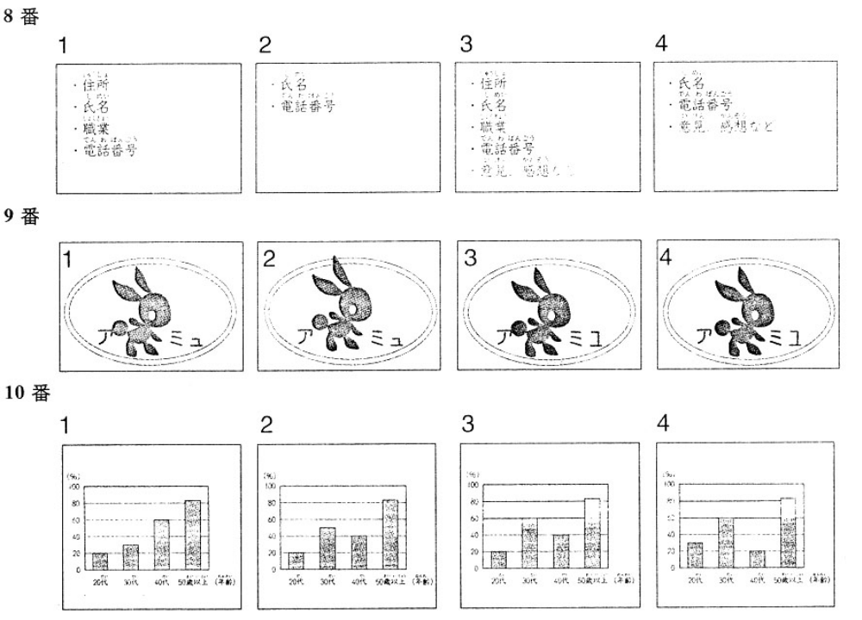

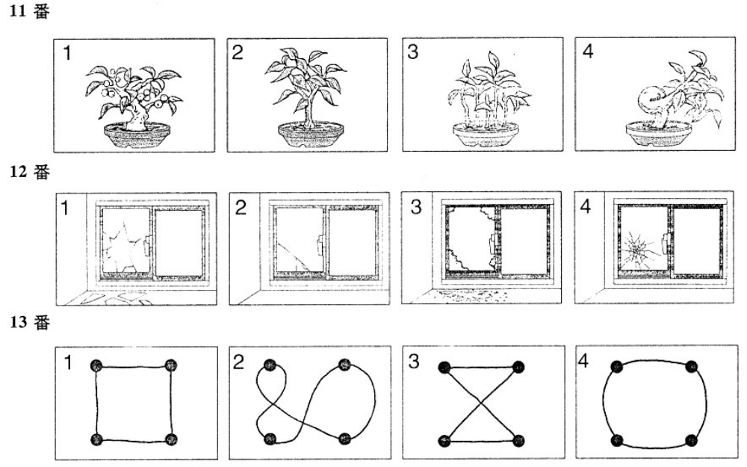

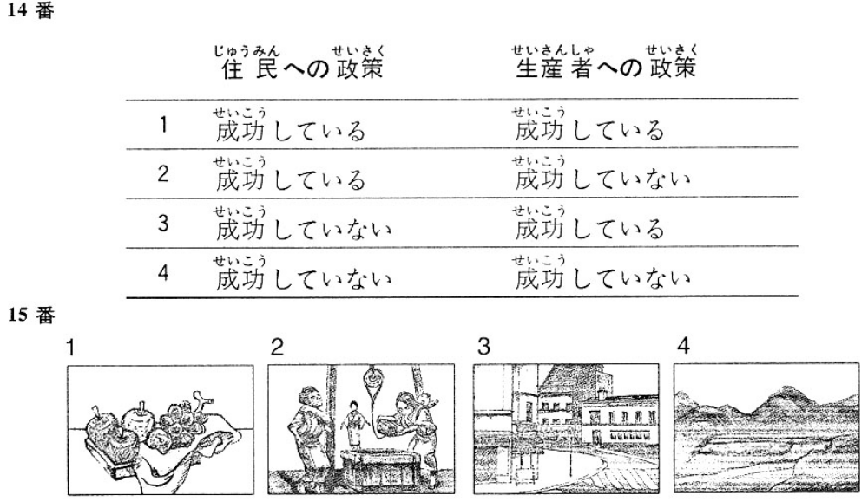

＜読解・文法＞

問題Ⅱ 絵などはありません。

問題Ⅰ 次の文章を読んで、後の問いに答えなさい。答えは、１・２・３・４から最も適当なものを一つ選びなさい。
（次の文章は、「ぼく」と「明子」の夫婦と二人の子どもについてのものである。）
ぼくたち、とりわけ明子は、親に似すぎている娘の①そういう傾向をなんとか、（注1）食いとめ逆転すべく、必死だった。だれでもいい、友だちが欲しい。こういう切実な思いは、弟の方の充実した遊びの世界の興奮を一方で（注2）目のあたりにしている親にしてみれば、実現不可能であるはずのないことに思える。が、よその子を親がよびに行くのも、娘をつれて友だちを探しにいくのも不自然だ。親にできることは、②祈る思いで周辺の子どもたちに気を配ることしかなかった。
外で遊ぶこと、友だちと遊ぶことをなにより喜ぶ親をもてば、子どもははじめは親を安心させようとして、期待に沿うように努力しはじめる。そして、彩子と近づきになった子どもたちは、親の祈りにもとづく感謝や解放感を敏感に察知していった、家の内外に、子どもが集まりはじめた。娘はようやく、孤立が無意識のうちに自ら招いたものにすぎず、自分次第でどうにでも打開できるものだ、ということに気づいていった。その点では、ぼくたちは彩子の勘のよさ、（注3）感受性の鋭さに感謝した。
けっして社交的とはいえないまでも、彼女が遊びのたのしさを知り、すすんで友だちのところにたずねていくようになったころ、③ちょっとした事件が起こった。
夏のある日、明子が彩子と核におもしろがって（注4）怪談を話してやった、ごく短い簡単な話だったが、幼い二人は本当にこわがり、かつ喜んだ。母の口まねで自分で言ってみて、次の瞬間「わあっ、こわい！」と耳をふさぐ遊びにまで発展し、友だちにも（注5）吹聴したらしいのだ、「またやって、またやって」としきりに（注6）リクエストされ、日時まできめられてしまった。むろん、明子はごく気楽に受け合い、すぐ忘れてしまったのだが、その約束した当日、子どものはりきり方が異常だった。タ方になると。「おばちゃん、何時から？」と聞きにくるよその子の上ずった声で、ぼくたちは事態の④意外な進展に気がついたのである、 「ごはん食べたらすぐ来るから、わたしが来るまで絶対はじめないでよ」と念を押す子もいた。⑤怪談大会がはじまったのは七時をすぎていた。
部屋を暗くし、十二、三人の子どもを相手にシーツをかぶって明子は（注7）熱演した。「もういい、おばちゃんやめて！」という女の子、「ウソにきまってらあ」と（注８）ムキになって強がる子、泣き出す（注９）寸前で辛うじてがんばっている子。それらの熱気が部屋に充満した。ふつうの人には事件とはいえないことだけれど、わが家にとっては、実際、記念すべき事件だった、とぼくはいまでも思っている、なぜなら、この夜がわが家に子どもたちが不特定のつながりのまま押し寄せた最初の経験であり、以後、⑥この事態が日常化していくのだから。
（斉藤次郎『子どもを見直す』による）
（注1）食いとめる：悪化しないようにする
（注2）目のあたりにする：目の前で面接見る
（注3）感受性：物事を敏感に感し取る力
（注4）怪談：幽霊や鬼などが出てくる怖い話
（注5）吹聴する：言って広める
（注6）リクエストする：注文する
（注7）熱演する：熱心に演技などをする
（注8）ムキになる：意地を張る
（注9）寸前：直前
問1 ①「そういう傾向」とはどのような傾向と考えられるか。
1 感受性が鋭すぎて、仲良くできる友だちが限られてしまう傾向
2 他人に気を遣い、友だちが増えるような工夫をあれこれ考える傾向
3 社交的に振る舞えず、自ら友だちを作ろうとすることができない傾向
4 友だちがいないことで解放感を抱いて、好きなように振る舞う傾向
問 2 ②「祈る思い」とは、どのような思いのことか。
1 娘に早く友だちができてほしい
2 親に期待をしすぎないでほしい
3 遊んであげるから感謝してほしい
4 遊びの世界の興奮をわかってほしい
問 3 彩子がその周りの変化を表す順序として、適切なものはどれか。
1 親が呼んできた周辺の子どもと彩子が遊ぶ→彩子が友だちと遊ぶのは実現不可能だと感じる→彩子が孤立を深める
2 親が周辺の子どもに彩子の友だちになってくれるよう気を配る→友だちが彩子の思いを感じ取る→彩子が社交的に振る舞うようになる
3 彩子が親に弟の遊ぶ姿を見せられる→彩子が弟の充実した世界をうらやむようになる→彩子が本当の遊びの楽しさを知る
4 彩子が親を気にして友だちを作って遊ぶように努力する→友だちが彩子の家に集まるようになる→彩子が目分から友だちと遊ぶようになる
問 4 ③「ちょっとした事件」とは、どのような出来事であったか。
1 娘が家族に怪談話をしたことで、それを聞きに弟の友だちが怖がりながらも興奮して家にやって来た。
2 娘が母親のまねをして友だちに怪談話をしたところ、娘は嫌われてしまい友達の中で孤立していった。
3 妻が自分の子どもに怪談話をしたのを契機に、それを聞きに子どもの友だちも家に集まって大いに盛り上がった。
4 筆者が家族や近所の子どもたちに怪談話をしてやったら、子どもたちが怖がり泣き出して大騒ぎになってしまった。
問5 ④「意外な進展」とあるが、なぜ意外だったのか。
1 大人から聞いた怪談話を、子どもたちはそれよりうまく友だちに話して聞かせていたから
2 怪談話を近所の子どもたちにしてあげたら、子どもたちは予想外にがんばって聞いていたから
3 自分の子どもたちに怪談話を聞かせると、子どもたちは楽しむどころではなく怖がっていたから
4 軽い気持ちで怪韻話を引き受けたのだが、聞きに来る子どもたちはそれ以上に期待していたから
問 6 ⑤「怪談大会」は、どういうものだったか。
1 明子が彩子と友だちを招いて、自宅で開いた。
2 明子が子どもたちの頼みを受けて、自宅で行った。
3 彩子が母のまねをして、友だちに怪談話を聞かせた。
4 彩子が計画を立てて、友だちをたくさん呼んだ。
問 7 ⑥「この事態がほぼ日常化していく」とあるが、それは日常的にどうなることと考えられるか。
1 筆者夫婦の思い以上に、子どもの友だちがいつもこの家に集まってくるようになること
2 筆者の妻が子どもの友だち作りのために始めた怪談大会を、何度も開くようになること
3 娘を孤立させないように、子どもの友だちを筆者夫婦の家に招いて遊ばせるようになること
4 筆者夫婦が抱く期待にこたえるために、子どもの友だちがこの家に来て娘と遊ぶようになること
問題Ⅱ 次の（１）から（３）の文章を読んで、それぞれの問いに対する答えとして最も適当なのを、１・２・３・４から一つ選びなさい。
（１）模倣であれ、後追いであれ、技術開発は企業を活性化し、発展と成長の（注１）原動力となる。戦後の企業発展の歴史を見ると、模倣から始まった技術は、やがて完成度を高め。企業を大きく成長へと導いた。その過程で、世の中になかった技術の開発があれば、その企業は一流の企業として市場から尊敬を集めた。
しかし新技術や新製品は、すぐさま模倣され、やがて市場での（注２）シェア争いが始まり、価格競争になる。成功した企業は規模拡大に突き進み、関心は（注３）自社の時価総額に移ってくる。そして、収益につながらない研究部門や工場を軽視し、経営効率を求め規模拡大の（注４）路線をひた走るようになり、①これと引き換えに、徐々にではあるが未来への夢とロマンが失われていく。
これは真の（注５）オリジナリティーを持たない企業やそれを失った企業の②避けられない宿命である、市場に需要拡大が止まり、自社の成長が止まると、内部は停滞ムードに覆われ、輝きを失い、業績は低迷を始める。いかなる企業にも例外はない、企業経営における夢とロマンは、新技術の開発、管理技術の向上、新しいビジネスモデルの構築などを通じてしか生まれてこない。経営効率は企業評価の基準ではあるが、それを追求した結果、夢とロマンを見失い、業績の低迷が始まるとは皮肉なことである。
（中略）
今、我々に最も欠けているもの、それは（③ ）、大きな夢と心躍るロマンである。
（「経済気象台」朝日新聞２００７年１３月２９日付朝刊による）
（注１）原動力：動かす力
（注２）シェア：市場で占める割合
（注３）自社の時価総額：会社が発行した全ての株式の、その時その時での価格
（注４）路線をひた走る：その方針をあくまで進める
（注５）オリジナリティー：独創性
問１ ①「これ」とは、何をさすか。
１ 経営効率のために求められる企業の規模拡大
２ 成功した企業が関心を寄せる自社の時価総額
３ 技術開発のために欠かせない管理技術の向上
４ 市場での企業間のシェア争いによる価格競争
問２ ②「避けられない宿命」とは、どのようなことか。
１ 自社の業績が停滞して未来への展望を持てなくなり、価格競争にのみ関心が向くこと
２ 経営効率第一と考え未来への夢とロマンを見失ったため、企業として成長しなくなること
３ 完成度の高い独自の技術を持つ企業が、その技術を他社から後追いされてシェアを奪われること
４ 市場での需要拡大が止まったために、自社のオリジナリティーを捨てなければならなくなること
問３（③）に入る適切なものはどれか。
１ 金（カネ）と言う原動力で活性化する
２ 金（カネ）と言う確実な利益を得られない
３ 金（カネ）と言う価値基準では評価できない
４ 金（カネ）と言うはっきりした結果をもたらす
問４ 筆者によると、企業経営で重要なことは何か。
１ 未来への展望を持ち、企業の独創性を失わないで経営を進めること
２ 停滞ムードを確り、他社の模倣や後追いでシェア拡大を進めること
３ 世間からの企業評価を高めるために、経営効率の追求を進めること
４ 業績の低迷に動揺せず、夢やロマンのために需要拡大を進めること

(2)好き嫌いを言葉で説明するのは難しい。人に会ったら「何となく好きなタイプ」とか(注1)「いけ好かない奴」といった感情が自然に生まれる。どこかに理由はあるのだろうが、うまく言葉にできない。「どうして私のことを好きなの」と尋ね合う恋人達は、この意味で①滑稽である。「優しいから」「しっかり者だから」と明朗な答えを返したとしても、「優しくて、しっかり者ならば誰でもよいのか」と問われれば、言葉に(注2)窮する。(注3)好悪の理由を言語化することは叶わぬ試みなのだ。では、言葉を話せない乳児は「いい人」と「悪い人」を区別できるだろうか。イェール大学のハムリン博士の実験が、この疑問に明快な答えを与えている。生後6ヵ月の乳児に、（注4）円盤に二つの目が描かれた可愛い（注5）キャラクター「クライム君」を見せる。クライム君は斜面を登ろうと努力している。ここで新キャラクターA とBが登場する。A はクライム君を背後から押して登るのを手伝ってくれる。Bは坂上から押し下げて邪魔をする。すると乳児はA を長く眺めたり、あるいはA に手を押ばしたりするようになる。BよりもAが好きなのだ。
たとえば三歳児はまだ（注6）「かくれんぼう」ができない。ただ瞼を閉じて持っている。自分から見えなければ、（注7 ）鬼役からも見えないと考えているわけだ。一般に、他人の立場で状況を把握できるのは4歳以降だといわれる。一方、いい人かどうか判断するのは6ヵ月齢の脳で可能なわけだから、②「他者評価」はずいぶんと原始的行為だと言える。私達の社会コミュニケーションも、明示的理性とは異なる非言語的直感が意外なほど支配しているに違いない。
（池谷裕二「あすへの話題」日本経済新聞2007年15月5日付夕刊による）
（注1） いけ好かない：好きになれない
（注2） 窮する：困る
（注3） 好悪：好き嫌い
（注4） 円盤：丸い形をした平たいもの
（注5） キャラクター：ここでは、登場人物
（注6） かくれんぼう：隠れた子供を探して見つける遊び
（注7） 鬼役：かくれんぼうで隠れた子供を見つけてつかまえる子供の役
問１ ①「滑稽である」とあるが、なぜ滑稽なのか。
１ 感情を表す言葉はさほど豊富ではないから
２ 好き嫌いの感情は非論理的なものであるから
３ 明快に説明しても聞く人はそう感じないから
４ 説明しているうちに感情的になってしまうから
問２ ハ__________ムリン博士の実験で、どのようなことが分かったのか。
１ 生後6ヵ月の乳児は、困っている人を見ると助けようとする。
２ 生後6ヵ月の乳児は、新しいキャラクターを好む傾向がある。
３ 生後6ヵ月の乳児は、いい人と悪い人を見分けることができる。
４ 生後6ヵ月の乳児は、動くものを見つめたり触ろうとしたりする。
問３ ②「他者評価」の説明として正しいものはどれか。
１ その人への好悪を直観的に感じ取るから
２ 他人が自分をどう見ているか察すること
３ 他人の立場から状況を把握し判断すること
４ 直接見えなくてもその人の存在に気づくこと
問４ 本文の内容に合っているのはどれか。
１ 大人は明示的理性によるコミュニケーションが支配的だが、4歳以降の子供は意外なほどそうではない。
２ 3歳児は自分の気持ちを言葉で相手に伝えることはできないが、4歳以降になるとできるようになってくる
３ 人間のコミュニケーションは直感により行われているところがあり、好き嫌いの判断は６ヵ月の乳児でも可能である。
４ 人間は、生後6ヵ月ではまだまだ原始的なコミュニケーションしかできず、大人と同じように好悪を言葉で説明できるのは4歳以降だ。

(3) 街中や乗り物の中で(注1)アナウンスは、必要な情報以外は聞き流してしまうことが多い。
先日ある私鉄電車に乗っていて、耳に残る①アナウンスを聞いて。もうじき終点というとき、車掌らしき男性の声で「本日も沈み、寒くなってまいりました、皆様お気をつけてお降りくださいませ。すてきな週末を過ごされますよう、お祈り申し上げております」と、確かこのような言葉だった。車中の人々は、一瞬（注2）聞き耳をたてたり、顔を見合わせ（注3）クスリと笑ったり、それぞれ反応は違ったが、何となく和やかな雰囲気になって降りていった。飛行機や新幹線などでは聞いたかもしれないが、この私鉄でこのようなアナウンスを聞いたのは初めてだ。ゆっくり考えつつ言っているような（注4）口調だったので、たぶん個人的なサービス精神で言ってみたのではないかと思う。それとも、私が知らないだけで、日没時にはそう言う②決まりになっているのかもしれないが、（注5）マニュアル（注6）棒読みしているアナウンスが多い中で、たまに（注7）機転をきかせた言葉にふれると、それだけで新鮮に思い、人間味を感じてしまうから不思議だ。とはいえ感じ方もいろいろなので、よけいな情報を聞きたくない人もいるだろう。口調や、タイミング、時間帯などによってうるさく感じる場合もあるかもしれないので、③そこは難しいところだが、乗り物などの場合、動かしている者と乗っているもの、お互いに人間なのだと意識できるという意味では事故抑制にもつながるかもしれない。
印刷された年賀状でも、たったひと言（注8）直筆の言葉が添えてあるだけで、親しみを感じられるように、マニュアル化された言葉の中にもほんのわずか、自分の言葉が含まれていると人間味を感じることができるのだと思わせられる出来事だった。
（神田茜「断」産経新聞2007年11月17日付朝刊による）
（注1） アナウンス：ここでは、車内放送
（注3） くすりと笑う：軽く笑う
（注4） 口調：話し方、話す様子
（注5） マニュアル：やり方を説明したもの
（注6） 棒読み：単調な読み方
（注7） 機転をきかせる：工夫して上手に対応する
（注8） 直筆：その人の手で書いたもの
問１ この①「アナウンス」が筆者の耳に残ったのはなぜか。
１ 内容がおかしかったから
２ 適切な情報が得られたから
３ 言葉遣いが丁寧だったから
４ 情緒的な味わいがあったから
問２ ②「決まり」とはどのような決まりのことか。
１ その時間になると、筆者が聞いたのと同じアナウンスをする
２ どんな客にも分かるように、明確にアナウンスの言葉を発音する。
３ 決まった時間に、普段のマニュアルをいっそう丁寧にゆっくり読む。
４ サービス精神を発揮して、客を喜ばせることを必ずアナウンスする。

問３③「そこは難しいところだ」とあるが、何が難しいのか。
１ いいタイミングで的確な情報をアナウンスすること
２ 状況に応じ内容や言い方を判断してアナウンスすること
３ 乗客に好感を持たれるような口調でアナウンスすること
４ 聞きたくない人もいるだろうと想像してアナウンスすること
問４ 本文の内容に合っているのはどれか。
１ アナウンスでは、乗客に直接語りかける言葉を使わない限り、情報が正確に伝わりづらい
２ マニュアル通りのアナウンスだけでなく、自分の言葉を付け加えれば、乗客にその温かさが伝わる。
３ 車掌はマニュアル化されたアナウンスに自分の言葉を足すことで、乗客の安全を確保するべきである。
４ 自分の言葉が入っていなければ、どんなによくできたアナウンスのマニュアルも効果が発揮されない。

問題Ⅲ 次の（１）から（５）の文章を読んで、それぞれの問いに対する答えとして最も適当なのを、１・２・３・４から一つ選びなさい。
〔１〕環境問題は深刻である、また、生命科学の研究は、われわれが理解し納得できるスピードを超えて速く進んでいる、科学によって引き起こされた、あるいは引き起こされるかもしれない問題は、科学の力を借りて解決されなくてはいけないことはいうまでもないが、また、科学の力だけでは解決されるものでもない。解決には科学看だけではなく、科学を専門としない人の参加も必要である。「社会のなかの、社会のための科学」という認識に基づいた科学を専門とする人の行動が必要とされている。一方、市民の側も、専門家に任せず、科学的素養に基づき、自ら、適切な判断や選択をする必要がある。
〔黒田鈴子『科学を育む』による〕
（注１）参画：加わること
（注２）素養：学んで身につけたこと
【問い】筆者の考えに沿うものはどれか。
１ 市民が専門的な科学の知識を身に付けらけるように、科学省が手助けしなければならない。
２ 科学者のみならず、市民も科学の専門的知識を身につけ科学の専門家とならなければならない、
３ 科学的素養を持たない市民でも適切な判断や選択ができるように、科学者が配慮しなければならない。
４ 専門家だけで問題を解決しようとせず、市民もその科学の素養によって解決を目指さなければならない。
〔２〕我々は何にでも意味を見つけたがります、どんなものでも意味がなくては落ち着きません、意味とは、とりもなおさず、わからないものをわかるようにする働きがある、目の前に得体の知れないモノを突き出されると、われわれの心は当惑します、必ず「それ、何？」と聞きます。あるいは思わず手を伸ばして触ろうとします、触って何かわかろうとするのです、あるいは、それほど素直でない人は、心の動揺を隠して、知ったぶりをしつつ、心の中では必死になって、それが何かを知ろうと手掛かりを求めます。意味がわからないままではわれわれの心は落ち着きません。それが生物としての自然な傾向なのです、
（山鳥重『「わかる」とはどういうことか一認識の脳科学』による）
（注１）とりもなおさず：すなわち
（注２）得体のしれない：それが何であるか全くわからない
（注３）当惑する：困る
（注４）知ったかぶりをする：知らないのに知っているふりをする
【問い】筆者の言う「生物としての自然な傾向」とは次のどれか。
１ 手掛かりを求めて素直になる。
２ 得体の知れないものに必死になる、
３ ものごとを理解し心を安定させる。
４ 知ったかぶりをしていることを隠す。

〔３〕人が何に価値を見いだすかは、その人が自分で決めるものである。他人に言われて、規則で決まっているから、はやっているからとかという「外にある権威」に従うのではなく、何が自分にとって価値があるかは、自分の「内にある権威」に従って、つまり、独自の体験と論理と直感によって決めるものだ、その意味で、価値を認知する源は「閉じて」いる。
（金子郁容『ボランティアモウーつの情報社会」による）
（注）認知する：ここでは、認識する、認める
【問い】「価値を認知する源は『閉じて』いる」とあるが、どんな意味か。
１ その人自身が認めることは、その人以外にとっても価値がある。
２ 何に価値があるかという判断基準は、その人だけが持つものである。
３ 価値があると他人が思うことは、自分の価値観によっても肯定される、
４ 体験、論理、直感の源は、その人が価値を見いだせるものの中にある。
（４）足手口を動かすというのは、大まかな括りで言えば、脳の運動系と呼ばれる機能を使うことです。
活性化させたいのは思考系なのに、なぜ運動系の機能を使うのかと思われるかも知れませんが、その理由は、次のように考えると納得されやすいでしょう。私はここに、多くの現代人が脳に関してもっとも誤解している点があるような気がしますが、人間の脳は、思考系がそれだけで存在しているわけではありません。人間に至る生物の進化の過程や。赤ちゃんが人間らしい高度な思考力を獲得していく過程を考えてみても分かる通り、思考系以前に感情系や運動系などの機能があります。（中略）その前段階の機能を十分に動かしておくことが、実は、その日の思考系を活性化させるのにも有効な手段になります。
（築山節『脳が冴える１５の習慣記憶?集中?思考力を高める』による）
（注）大まかな括りで言えば：おおざっぱにまとめると
【問い】筆者の言う、脳についての正しい理解はどれか。
１ 生物の進化の過程を見ていくためには、脳の運動系の機能が重要である。
２ 運動系の活性化のためには、脳の高度な思考系の機能を獲得すべきである。
３ 脳をよりよく発達させるためには、思考系の機能の活性化が不可欠である。
４ 脳の思考系の活性化のためには、運動系の機能を働かせておくことも必要である。
〔５〕下のグラフは、小学校の５年生から中学校の３年生までの子どもたちを対象に、よく遊ぶ友だちの種類について、学年別に複数回答で答えてもらった結果をまとめたものである。
学年別、よく遊ぶ友だちの種類（複数回答）
 | 平成８年 | 平成13年
 | 総数 | 総数 | 男 | 女 | 小学５年 | 小学６年 | 中学１年 | 中学２年 | 中学３年
総数 | 100.0 | 100.0 | 100.0 | 100.0 | 100.0 | 100.0 | 100.0 | 100.0 | 100.0
同じクラスの子 | 63.5 | 62.6 | 63.2 | 62.0 | 76.5 | 78.2 | 56.6 | 46.8 | 58.6
違うクラスの子 | 41.8 | 41.2 | 41.8 | 40.6 | 40.0 | 41.5 | 39.9 | 36.4 | 48.2
違う学年の子 | 13.3 | 11.6 | 13.7 | 9.5 | 28.0 | 16.6 | 5.3 | 6.4 | 4.8
家の近所の子 | 23.1 | 18.5 | 20.1 | 16.9 | 34.0 | 28.8 | 14.5 | 12.4 | 6.4
塾やけいこ事で一緒の子 | 9.6 | 8.0 | 7.1 | 8.8 | 6.5 | 9.6 | 9.6 | 4.8 | 9.2
クラブや部活で一緒の子 | 39.3 | 31.6 | 30.2 | 33.0 | 13.5 | 16.2 | 46.1 | 48.0 | 30.9
前の学校や幼稚園で一緒だった子 | 9.5 | 7.3 | 8.5 | 6.2 | 3.0 | 3.1 | 16.2 | 8.4 | 5.6
その他 | 5.5 | 4.7 | 4.0 | 5.3 | 3.5 | 3.1 | 6.1 | 5.6 | 4.4
特に決まっていない | 16.0 | 16.6 | 16.3 | 16.9 | 10.0 | 8.3 | 18.4 | 22.4 | 22.1
【問い】このグラフから言えることは次のどれか。
１ 学年が上がるにつれて、同じクラスの子と遊ぶという回答の割合が減り、違うクラスの子と遊ぶと答えた子が増える。同様に、年齢とともに、違う学年の子と遊ぶという回答と、家の近所の子と遊ぶという回答が少なくなっていき、クラブの友だちと遊ぶという子が増加していく。塾やけいこ事関係の友達と遊ぶ子どもの割合はかなり低い。
２ 学年が低いと同じクラスの子と遊ぶ割合が高く、近所の子と遊ぶという回答がそれに続くが、学年が上がるとそれが逆になる。加えて中学生はクラブの友だちと遊ぶ子どもが埴える傾向が見られクラスを越えたつき合いが中学生になると多くなるものと思われる。また、中学１年は前の学校の友だもと遊ぶ子どもが目立って多い。
３ 小学生は同じクラスの子と遊ぶ子どもの割合が最も高く、続いて違うクラスの子、家の近所の子という順になっている。中学生は、同じクラスの子が１位であるのは同じだが、次がクラブの友だち、違うクラスの子、家の近所の子という順である、また、中学生は前の学校の友だちと遊ぶ子も多く、友だち関係の広がりを感じさせる。
４ 小学生は同じクラスの子と遊ぶ子どもの割合が最も高いが、中学生はクラブの友だちと遊ぶ子も多くなる、加えて小学生は違う学年の子と遊ぶ割合が中学生よりも高いが、それは小学生は家の近所の子と遊ぶという回答が多いことと関係がありそうだ。また、中学生は、よく遊ぶ子が特に決まっていないという回答が目立って多くなる。
問題Ⅳ 次の文の__________にはどんな言葉を入れたらよいか。１・２・３・４から最も適当なものを一つ選びなさい。
（25）一度使用した商品は、理由のいかん__________、返品、交換には一切応じることができません。
１．によっては ２．にかかわらず ３．をよそに ４．をものともせず
（26）彼は歌手としての活動の__________、小説家としても活躍している。
１．かたわら ２．うちに ３．ところ ４．そばで
（27）「努力__________成功はない」と言う言葉は、祖父の口癖だ。
１．にとどまらず ２．に限らず ３．なくして ４．をもって
（28）たとえ不合格__________、君の今までの努力は無駄ではないよ。
１．だとしても ２．だったら ３．でないことには ４．であるなら
（29）Ｅメールを使うように__________、ほとんど手紙を書かなくなった。
１．なろうとも ２．なるともなれば ３．なったことだから ４．なってからというもの
（30）子供では__________、もう少し冷静に話し合うべきだ。
１．あるものを ２．あるまいし ３．ありながらも ４．ありがちで
（31）この家具は、複雑的なデザインが華やかな色彩__________素晴しい製品となっている。
１．とあいまって ２．ともなると ３．にして ４．にそくして
（32）連休と__________、遊園地は相当な混雑だったようだ。
１．いっては ２．すると ３．して ４．あって
（33）今日は暑くなるかと__________、むしろ寒いぐらいだった。
１．思うからには ２．思ったことに ３．思いつつ ４．思いきや
（34）腰を痛めてしまい、歩くこと__________立つことも難しい。
１．ばかりに ２．をおいて ３．はおろか ４．につけ
（35）私は語学の才能がないようで、新しい言葉を習う__________忘れてしまう。
１．あとで ２．そばから ３．が最後 ４．と見るや
（36）ここまで業績が悪化するに__________、工場の閉鎖もやむを得ないと判断した。
１．でらしては ２．かこつけては ３．向けては ４．至っては
（37）今回のイベントは、前回__________好評だった。
１．ならまだしも ２．ともなく ３．にもまして ４．ばかりか
（38）きのうの演奏は、最高の出来とは__________、かなり良かったと思う。
１．いいながら ２．いうにおよばず ３．いえないほど ４．いえないまでも
（39）自分は関係ないと__________ばかりの夫の言動に腹が立った。
１．いわん ２．いわず ３．いいたい ４．いおう
（40）エネルギーの問題がこれほど深刻になった__________、世界各国が協力して、ただちに対策を立てるべきだ。
１．からして ２．だけあって ３．以上 ４．一方
（41）近頃は、レストランなどで騒ぐ子供を__________ものなら、逆にこちらがその親に文句を言われてしまう。
１．しかった ２．しかる ３．しかろう ４．しからん
（42）その新たな雇用対策が有効で__________、結果が出るのはまだ先のことだ。
１．あるかいなか ２．あるからには ３．あってにしては ４．あってはじめて
（43）山口さんは悩んだ__________、家族と離れて単身赴任することにしたそうだ。
１．てまえ ２．あげく ３．こととて ４．とおりに
（44）社長一人が必死に__________、この会社が大きく変わるとは思えない。
１．なったもので ２．なったところで ３．なるところで ４．なるもので
問題Ⅴ 次の文の__________にはどんな言葉を入れたらよいか。１・２・３・４から最も適当なものを一つ選びなさい。
（45）環境問題への関心が高くなり、車ではなく電車を用する人が__________。
１．増えるかねる ２．増えてばかりいる ３．増えつつある ４．増えようことか

（46）鈴木さんは山田先生の遠い親戚__________。
１．からあります ２．からなります ３．にたえます ４．にあたります
（47）風邪で喉が痛くて、声を__________。
１．出そうにも出せない ２．出してもともとだ ３．出さざるをえない ４．出さずにはおかない
（48）体調はもうすっかりよくなりましたので、どうぞご心配__________。
１．なし ２．なく ３．なき ４．なけれ
（49）妹：「お兄ちゃん、部屋の電気__________。」
兄：「あ、ごめん、ごめん。」
１．つけるっぱなしだよ ２．つけたっぱなしだよ ３．つけてっぱなしだよ ４．つけっぱなしだよ
（50）「危険！工事中につき、__________。」
１．立ち入りたまえ ２．立ち入るべからず ３．立ち入ること ４．立ち入らざる
（51）今回の調査で事故の原因が明らかに__________。
１．なってやまない ２．なってみせる ３．なるものと思われる ４．なるわけにはいかない
（52）高校を卒業して以来、森さんはずっと__________。
１．会えないままになっている ２．会えないよりしかたがない
３．会うばかりにしてある ４．会うまでもない
（53）親友に裏切られたんだから、彼が__________。
１．落ち込んでもしれている ２．落ち込むにはあたらない
３．落ち込むのもおもっともだ ４．落ち込めばきりがない
（54）ぜひ見ようと思っていた映画だったのに、忙しくて__________。
１．行きそびれた ２．行きかけた ３．行かずにはいられなかった ４．行かないこともなかった
問題Ⅵ 次の文の__________にはどんな言葉を入れたらよいか。１・２・３・４から最も適当なものを一つ選びなさい。
（55）若い頃は__________一日中テニスをしても何ともなかった。それ__________、最近は一時間やっただけで足が動かなくなってしまう。
１．をふまえて ２．をよそに ３．にかかわり ４．にひきかえ
（56）Ａ：「レポートｎ締め切りが今週の木曜日に変更されたそうだよ。」
Ｂ：「木曜日__________？それじゃ、いくら頑張っても間に合わないよ。」
１．とか ２．ときたら ３．だって ４．だこと

（57）今年引き下げられた税率が、来年から上がるそうだ。短期間でこう何度も__________。
１．変えられるにこしたことはない ２．変えられてはかなわない
３．変えるにも変えられない ４．変えるどころではない
（58）ここに時間を止められる機械がある__________。あなたならそれを使って何をしますか。
１．とします ２．といって差し支えありません ３．ものですか ４．ものではありません
（59）君が一人で責任を感じる__________。そんなに悩んでいたら体をこわしてしまうよ。
１．にちがいない ２．わけではない ３．はずがない ４．ことはない
